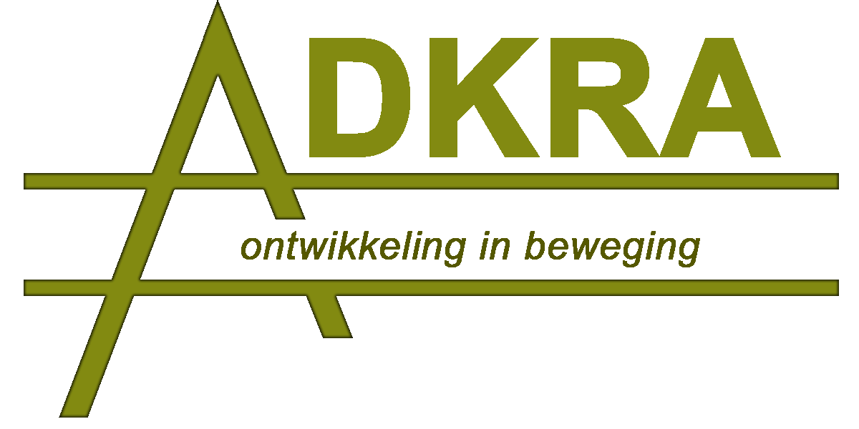 | Beginnende trainers
 | 17 juni 2016

Op vrijdag 17 juni 2016 vond de intervisie voor beginnende trainers plaats. De inhoud van deze bijeenkomst werd op voorhand niet strikt vastgelegd, maar zou vertrekken vanuit de concrete vragen en ervaringen van de deelnemers. Na een korte kennismaking, hopten we gedurende een drietal uren van de ene naar de andere oefening. We kunnen het geheel bundelen rond volgende thema’s:
- Hoe kan je kinderen en jongeren motiveren om actief deel te nemen?
- Variaties op de basisoefeningen
- Hoe bouw je een spel om tot een R&W-spel?
- Het gebruik van materialen tijdens de sessies
In het begin van de intervisie stonden we stil bij de vraag hoe je kinderen en jongeren kan motiveren om deel te nemen aan de sessies en op welke manier je kan omgaan met storend gedrag. Soms weigeren kinderen immers om een oefening mee te doen en/of stappen uit de sessie. Verschillende trainers geven kinderen de ruimte om een oefening over te slaan. Sommigen spreken hierbij over “passen” en benoemen deze mogelijkheid expliciet bij de kinderen. Andere trainers hanteren dit principe meer impliciet. Wanneer een jongere niet verder wenst deel te nemen aan de sessie, zijn er voornamelijk twee reacties mogelijk: negeren dan wel het gesprek aangaan. Tevens merken we dat een jongere veelal vanuit een intrinsieke motivatie bij een (later) spel terug aansluit. De jongere krijgt dan ook de kans om alsnog de oefening uit te voeren. Tot slot wisselden we nog kort ervaringen uit omtrent het uitsluiten van een jongere om nog aan de sessies deel te nemen.
Doorheen de ganse intervisie regen we de oefeningen en spelletjes aan elkaar: tikspelen, balspelen, vertrouwenspelen, samenwerkingsopdrachten, opdrachten rond gevoelens, balansoefeningen, enz.
Hierbij legden we ondermeer aan de hand van het “Vlot van Medusa” uit welke aandachtspunten van een alledaags spel een Rots & Waterspel kunnen maken. In het originele spel krijgen de deelnemers de opdracht om al zittend elkaar uit een vierkant te duwen. Indien je uit het vierkant bent, mag je de andere spelers uit het vierkant trekken. We merkten evenwel dat onze jongeren vaak gaan trekken en sleuren aan armen en benen en ook bij het duwen vooral gebruik maken van armen en benen. Hierbij werd hun “core” nauwelijks ingezet en zagen we veel ongecontroleerde bewegingen. Het spel werd wild en pijnlijk. Bovendien werd er weinig ingezet op de waterstrategie. Zodra je aangeeft dat deelnemers enkel met hun rug mogen duwen, wordt het spel meer gecontroleerd gespeeld en komt er ruimte voor wateracties. Jongeren passen deze waterstrategie spontaan zelf toe, we hoefden ze enkel te benoemen. Bovendien schrapten we het element dat je iemand eruit mag trekken zodra je zelf uit het vierkant werd geduwd. Indien je verveling naast het veld wil vermijden, kan je met twee vierkanten werken. Wanneer een jongere uit het ene vierkant wordt geduwd, kan hij/zij aansluiten in het tweede vierkant. Zo blijft iedereen steeds in beweging.
Tenslotte haalden we tijdens de oefeningen en spelen allerlei materialen aan: ballen, hoepels, stootkussens, houten blokken, pittenzakken, stokken, halve bollen, enz. Heel eenvoudige materialen, waarmee je aan de slag kan gaan. Je kan bovendien heel wat variaties in deze materialen aanbrengen. Enkele belangrijke eigenschappen brachten we onder de aandacht.
Zelf hebben we ondervonden dat het zinvol is om zoveel mogelijk materiaal in de basiskleuren aan te kopen. Zeker wanneer je werkt met jonge kinderen werkt dit overzichtelijk. Bovendien kan je opdrachten makkelijk aan kleuren koppelen. Daarnaast opteerden we om handpads (stootkussens) aan te kopen in twee verschillende kleuren, zodat we bij controleoefeningen kunnen vragen om de rode dan wel de blauwe pad te raken i.p.v. te werken met links en rechts.
Verder bouwend op een eerdere intervisie waarbij Mark sprak over het effect van vertragen, duidden we op het onderscheid tussen hard en zachte materialen, balletjes die wel of niet stuiteren, lichte en zware materialen. We trachten in de oefeningen een zeer bewuste keuze te maken m.b.t. deze eigenschappen.
Bovendien letten we erop hoe we de ruimte inrichten en welke materialen we in het zicht van de kinderen en jongeren opstellen. We vragen ons op voorhand af of kinderen geprikkeld zullen worden door dit materiaal, in welke mate ze door het materiaal afgeleid zullen worden, of ze er vrij mogen mee spelen en of ze een grens (bv. je moet de bal laten liggen) kunnen aanvaarden. Soms laten we materiaal preventief weg, maar op andere momenten gebruiken we deze triggers als leermoment.
De voormiddag ging razendsnel voorbij en kreeg nog een korte uitloper in een gesprek over Sociale Vaardigheidstraining … misschien wel een item voor één van de volgende intervisies.

